МУНИЦИПАЛЬНОЕ КАЗЕННОЕ ОБЩЕОБРАЗОВАТЕЛЬНОЕ УЧРЕЖДЕНИЕ
«СРЕДНЯЯ ОБЩЕОБРАЗОВАТЕЛЬНАЯ ШКОЛА » с.п.п. ЗВЁЗДНЫЙ
ЧЕГЕМСКОГО МУНИЦИПАЛЬНОГО РАЙОНА КАБАРДИНО-БАЛКАРСКОЙ РЕСПУБЛИКИ

ПРОЕКТНО – ИССЛЕДОВАТЕЛЬСКАЯ РАБОТА

«В танце - ЖИЗНЬ»

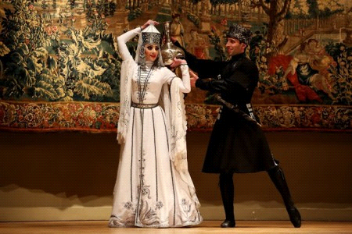
Выполнила: Баймурадова Танзиля
ученица 8 класса
МКОУ СОШ с.п.п. Звёздный
Руководитель проекта: Жазаева Э.М.

Нальчик,2022г.

Содержание
Введение
1.1.Танцы карачаевцев и балкарцев (разновидности танца)
1.2. "Раз хлопают – надо танцевать" – Ульбашев Мутай Исмаилович
1.3.«Он подарил нам радость» - Кудаев Мухтар Чукаевич
1.4. «Тюз тепсеу»
1.5. «Танец-это моя жизнь!» - цитирует Ирэна Жанатаева
Заключение
Результаты анкетирования
Вывод
Приложение

I.Введение
Объект исследования: национальный балкарский танец
Предмет исследования: история национальных балкарских танцев
Гипотеза: танец - это культура народа переходящая от поколения к поколению. Это наследие, которое передали нам наши предки для дальнейшего сохранения нашей национальной культуру. Поэтому мы должны с уважением относиться к тому, что так ценно для нашего народа.
Цель: более подробно изучить национальный балкарский танец, его историю и разновидности танца.
Задачи:
1.Изучить историю танца карачаевцев и балкарцев.
2. Рассказать учащимся нашей школы о Кудаеве Мухтаре Чукаевиче и о Ульбашеве Мутае Исмаиловиче
3.Провести анкетирование среди учеников 6-9 классов

Интерес к национальному танцу на Кавказе не иссякал никогда, потому что национальный танец сопровождает горца на протяжении всей его жизни. Сменялись эпохи, века, годы - видоизменялись танцы, но всегда и во все времена они помогали выражать эмоции и чувства, будь то гнев, ревность, любовь или страсть. Помогали высказать то, что трудно выразить словами… Говорят, танец, как и песня, - это душа народа. И спорить с этим сложно, ведь в танце действительно отображается народная самобытность, мироощущение, ментальность и история.

1.2.Танцы карачаевцев и балкарцев Хореографическое исскуство карачаево-балкарского народа красочно и своеобразно. Количество танцев и плясок относительно не велико, не более ста.
В первую очередь надо назвать пляски связанные с ритуальными обрядами, почитанием языческих богов, в текстах говорится, что боги любят пляски, исполняемые в их честь, благосклонно взирают на танцующих. Таковы пляски воинственного характера в честь бога грозы и покровителя воинов Элии, пляска юношей, исполнявшаяся при их посвящении в воины - "Чоппа", пляска молодых охотников - "Апсаты", пляска в честь покровителя волков - "Аш - Тотур".
Танец, посвященный богине - матери огня, покровительницы очага, исполнялся после постройки дома вокруг очага или на плоской крыше.
Интересно, что сохранилась память об одной тотемической пляске - "Агъаз тепсеу" - "Пляска ласок". Ласка считалось и считается у карачаевцев и балкарцев животным неприкосновенным, почитаемым. К глубокой древности относится возникновение танца "Бийче тепсеу" - "Танец богини", сложного и красивого, иллюстрирующего появление в обществе деления на сословия. Танец посвящен богине Умай бийче.
Многие танцы связанны с началом сезонных работ - первой вспашкой, уборкой урожая, жатвой и молотьбой, с праздниками и т.д. Таковы песни пляски "Эрирей", "Голлу", "Алтын Хардар" и др.
Конечно к нынешнему времени большинство этих плясок и танцев исполняться перестали, поскольку были связаны с языческими обрядами и память о них сохранилось только у людей старшего поколения, в записях иностранных и русских путешественников. На свадьбах и праздниках обычно танцуют два три танца - "Тюз тепсеу" - (букв. "Прямой танец"), "Тегерек тепсеу" ("Круговая пляска"), "Абезех" (парный танец).
Массовые танцы не исполняются вовсе. Отсутствие в большинстве селений самодеятельных танцевальных коллективов и специалистов, которые могли бы заниматься возрождением замечательного хореографического наследия нашего народа делает эту задачу чрезвычайно трудной. Усилий искусства - Мухтара Чукаевича Кудаева, сумевшего восстановить и поставить на сцене более 20 танцев и плясок, явно недостаточно.
Народный танец — мать хореографии. На основе его создаются бальные, эстрадные, классические, спортивные танцы. Он столь же разнообразен, сколь различны уклады жизни и культура разных народов. Н. В. Гоголь писал: «Посмотрите, народные танцы являются в разных углах мира: испанец пляшет не так, как швейцарец, шотландец не как теньеровскийнемец, русский не так, как француз, как азиатец. Даже в провинциях одного и того же государства изменяется танец. Северный русский не так пляшет, как малороссиянин, как славянин южный, как поляк, как финн; у одного танец говорящий, у другого бесчувственный; у одного бешеный, разгульный, у другого спокойный; у одного напряженный, тяжелый, у другого легкий, воздушный. Откуда родилось такое разнообразие танцев? Оно родилось из характера народа, его жизни и образа занятий. Народ, проведший горделивую и бранную жизнь, выражает ту же гордость в своем танце; у народа беспечного и вольного та же безграничная воля и поэтическое самозабвение отражаются в танцах; народ климата пламенного оставил в своем национальном танце ту же негу, страсть и ревность». Такую же характеристику заслуживают танцы народов Кавказа. Азербайджанец пляшет не так, как осетин или адыгеец, чеченец не совсем как карачаевец, балкарец, лакец, грузин — не так, как ногаец. Хотя кавказские танцы имеют много общего, они отличаются национальными особенностями, которые вытекают из характера народа, его уклада жизни и занятий. Очень метко заметил известный хореограф Р.Захаров: «…русские, украинские, белорусские, грузинские, узбекские, татарские, азербайджанские, казахские, латышские, эстонские, литовские, башкирские, карельские, молдавские и другие народные танцы — это россыпи, играющие всеми цветами радуги драгоценных камней». То же самое можно сказать о кавказских танцах.
Известный хореограф начала XX в. М.Фокин сказал: «Надо постоянно возвращаться к изучению народных танцев, постоянно проверять себя. Живописец, как бы ни был совершенен в своем искусстве, как бы далеко не уносила его фантазия от реальной жизни, берет свои краски и идет в лес, в поля, на берег моря.
Так и творец танца театрального, чтобы не утратить связь с жизнью, должен непременно оглядываться на танцы народа среди природы» .
Только глубокое изучение народного танцевального наследия может обеспечить, с одной стороны, дальнейшее развитие искусства народного танца и, с другой стороны — выявление того ценного, что вкладывает каждый народ через хореографию в мировую культуру. Собирание и изучение танцевального наследия — неотложная задача фольклористов, хореографов, этнографов, так как многие танцы исчезают под влиянием разного рода объективных и субъективных факторов.
Хореографическое искусство балкарцев и карачаевцев — это неисчерпаемый своеобразный источник. Хореографические сведения о данных народах, оставленные исследователями прошлых столетий, весьма ценны, хотя и фрагментарны. Некоторые варианты многих танцев навсегда исчезли. Ведь 13 лет это искусство не изучалось. Кроме того, во многих балкарских селениях нет хореографических коллективов, которые могли бы сохранить и развить искусство национального танца.

1.3. "Раз хлопают – надо танцевать" – Ульбашев Мутай Исмаилович
"РАЗ ХЛОПАЮТ - НАДО ТАНЦЕВАТЬ"
Имя Мутая Ульбашева хорошо известно любителям хореографии. Это человек-легенда, стоявший у самых истоков танцевального искусства. Начал свою творческую биографию в 1933 году в качестве танцора, позже он работал балетмейстером, художественным руководителем ансамблей "Кабардинка" и "Балкария".
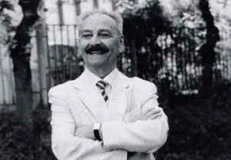
Мутай Ульбашев родом из селения Шаурдат в Верхней Балкарии. Едва научившись ходить, он уже танцевал, и ни одна свадьба или торжество в округе не обходились без его участия. Темпераментное исполнение горских танцев заражало зрителей. Выносливость, - плясать приходилось подолгу, - красота движений, - все в нем очаровывало. Для всех было ясно - он рожден танцевать. Возможно, так бы и остался Мутай сельским танцором, если бы не культурная революция, проходившая в масштабах всей страны и, естественно, коснувшаяся Кабардино-Балкарии. В 30-е годы в республике было сформировано несколько творческих коллективов, в том числе Кабардино-Балкарский ансамбль песни и пляски, набор в который осуществлял его тогдашний художественный руководитель Якуб Рахаев.
В то время в ЛУГе (Ленинский учебный городок) учился родственник Мутая Назир Ульбашев, который задался целью во что бы то ни стало устроить брата в только что организованный танцевальный ансамбль. Родители мальчика долго сопротивлялись, но, наконец, уступили. Так, в 1933 году, успешно выдержав конкурс, Мутай попал в ансамбль, а заодно оказался в стенах ЛУГа где начал постигать не только общеобразовательную программу, но и обучался национальным танцам и игре на фортепиано.
Танцевальный ансамбль пользовался в то время особым вниманием со стороны руководства республики, поскольку кавказские танцы представляли собой самый яркий образец самобытного национального искусства. Творческим коллективом особенно интересовался председатель ЦИКа КБАССР Бетал Калмыков. Он так гордился талантом своих любимцев, Мутая Улыбашева. Аслангери и Магометхана Аталиковых, что демонстрировал их исполнительское мастерство перед всеми партийными и советскими руководителями из центра, приезжавшими в Нальчик. Обычно он сам объявлял номера, сидя с гостями в зале и с азартом аплодировал.
- Сейчас иди ты, - командовал Бетал одному из братьев Аталиковых. - А теперь твоя очередь, Ульбашонок, - обращался он к Мутаю.
Организованный в 1933 году коллектив танцевального - ансамбля чуть ли не с первых дней ездил по всем населенным пунктам республики, выезжал на гастроли в Москву, Ленинград, Киев, Мурманск и везде пользовался неизменным успехом.
Профессиональный уровень коллектива поднялся столь быстро, что уже в 1934 году ему удалось занять первое место в Северо-Кавказской спартакиаде, проходившей в Пятигорске.
Естественно, большинство концертов проходило в Кабардино-Балкарии. И если в селе не было дома культуры (а это случалось нередко), то в импровизированную сценическую площадку превращались часть улицы, полянка или пространство под навесам. Концерты проходили не только днем, но и ночью при керосиновой лампе. Зрителей было огромное количество, никому не хотелось пропустить интересное зрелище. И артисты, желая оправдать доверие людей, старались изо всех сил.
Особенно ответственным было выступление ансамбля песни и пляски в Москве в Большом театре в 1936 году. На концерте присутствовал сам Сталин со своим ближайшим окружением. Одним из номеров был сольный танец "Асланбий" (балкарская лезгинка), исполненный Мутаем. Режиссер, спрятавшись с Ульбашевым за кулисами, показал ему сидящего в зале вождя.
- Сначала встанешь перед ним на пальцах, отдашь пионерский салют, а уж потом - танцуй.
Когда Мутай застыл на мгновенье с салютам перед Сталиным, вождь начал хлопать. Аплодисменты тут же были подхвачены залом. Начавший танцевать юный артист отнес авации целиком на свой счет и, вдохновленный ими, продемонстрировал в тот вечер чудеса техники. Он настолько увлекся, что без конца импровизируя и обогащая танец на ходу придуманными элементными, чрезмерно затянул его. Режиссеру с трудом удалось остановить плясуна.
- Ты хорошо танцевал, - сказал он, - но слишком долго. На что Мутай, не растерявшись, ответил: "Раз хлопают - надо танцевать".
В те времена кабардинский и балкарский сценический танец мало отличались от бытовавшего в народе фольклорного. Он носил чисто импровизационный характер, в теперешнем понимании не имел строго законченного вида. Не было той оправы, которую придавали танцам сценическая обработка и стилизация. Их длительность зависела от вдохновения танцора или успеха у зрителей. Несмотря на бедность репертуара, в некотором роде однообразия движений, выступления ансамбля выигрывали за счет экзотичности танцев.
В одну из гастрольных поездок ансамблю посчастливилось выступать на даче Максима Горького, где они были встречены с восторгом. Бешеный темперамент, необычные для зрителей пальцевые движения танцоров, эффектность исполнения, национальное своеобразие привели гостей Горького в восторг. Очень пощекотал им нервы весьма агрессивный и, кстати, совсем не безопасный для исполнителя танец с кинжалами, который относится скорее не к разряду сценических, а цирковых. Некоторые из гостей со слабыми нервами избегали смотреть на сложные и опасные манипуляции артистов с кинжалами.
В 1939 году проездом на север, на гастроли, коллектив ансамбля сделал остановку в Москве, где встретился с Игорем Моисеевым. Прославленный балетмейстер, просмотрев выступление кабардино-балкарских артистов, остановил свой выбор на Мутае. Он пригласил его в свой ансамбль, и танцор на радостях тут же написал заявление. Однако его решение уехать в Москву не нашло понимания у руководства республики. Мутая оставили в Нальчике.
Вскоре началась Великая Отечественная война. С 1942-го по 1943 год Ульбашев пробыл в действующей армии, откуда был отозван по ходатайству местного руководства для налаживания культурной жизни республики после изгнания фашистских оккупантов.
В 1944 году как представитель балкарского народа Мутай был депортирован в Киргизию. Он попал во Фрунзе, и ему удалось устроиться солистом грузинского танцевального ансамбля "Горные орлы Кавказа" при госфилармонии. В 1945 году он перешел в Кавказский ансамбль танца, созданный из спецпереселенцев. Но в 1947 году, ввиду ужесточения законов о репрессированных, ансамбль был запрещен. С этого времени и до возвращения на родину Мутай работал обувщиком на фабрике модельной обуви. Он и здесь добился успехов: образцы изготовленной им обуви демонстрировались на выставках ВДНХ. Как хороший работник он был трижды занесен в фабричную Книгу почета.
В наиболее близкую ему стихию - танец - он окунулся лишь по возвращении балкарцев на родину. Он был принят солистом Государственного Кабардино-Балкарского ансамбля песни и танца "Кабардинка" и одновременно качал осуществлять постановку танцев. Мутай не только быстро адаптировался к новым условиям работы, но и сам выступал в роли реформатора.
За годы работы Мутая в "Кабардинке" в хореографии республики произошли серьезные преобразования. В этой области им были проведены реформы, в результате которых претерпели изменения стиль, манера исполнения, усложнились и обогатились элементы, рисунки танцев, появились их необычные комбинации. Танцы начали обретать классический вид. Впервые в хореографии республики Ульбашевым был поставлен массовый девичий танец. Привнес он что-то свое и в технику танца, обогатив палитру средств выразительности новыми элементами.
В творческой практике он не следовал прямым указаниям народной хореографии, а интуитивно улавливая общий строй национального искусства, раскрываал в поставленных им танцах собственный индивидуальный замысел, полагаясь на свой вкус и национальную интуицию. Плодотворным для него оказалось и обращение к опыту прославленных хореографов других кавказских республик и прежде всего Игоря Моисеева, который он органично ассимилировал в своем творчестве. В танцах, поставленных Ульбашевым, создавался определенный образ, который несет в себе суть времени, эстетические пристрастия сегодняшнего дня и одновременно выражали национальный дух. Многие постановки балетмейстера до сих пор отличаются свежестью, оригинальностью, неистощимой выдумкой, неожиданным переосмыслением народных мотивов, чувством современного стиля. С ювелирной тщательностью обрабатывался каждый элемент танца, пластика движений. Оттого его танцы нравятся как профессионалам, так и публике. Репертуар "Кабардинки", где он работал с 1957-го по 1989 год, он обогатил также за счет постановки грузинских, осетинских, дагестанских танцев.
Значительное место в творческой биографии Ульбашева занимают гастроли. С 1965 года он выезжал с "Кабардинкой" в 36 стран мира в качестве танцовщика, балетмейстера к художественного руководителя. В проведении этих поездок не малая заслуга тогдашнего директора ансамбля Евгения Вениаминовича Аронова, хорошего организатора, знатока народной и профессиональной хореографии Кабардино-Балкарии. В 1989 году Мутай Ульбашев связал свою творческую судьбу с вновь организованным ансамблем "Балкария". Родившийся благодаря усилиям и энтузиазму известного хореографа Мухтара Кудаева, сумевшего в короткие сроки создать творческий коллектив, ансамбль помог решить целый ряд проблем балкарской культуры. В возникновении "Балкарии" приняла участие большая группа творческой интеллигенции, а также руководители республики. Среди них Борис Зумакулов, усилиями которого ансамбль приобрел крышу над головой, и Борис Чабдаров, который помог ему получить статус государственного. Велики заслуги и Исмаила Кайтаева, взявшего на себя содержание "Балкарии" в период его становления.
Свою первую программу, состоящую из танцев, поставленных Мутаем Ульбашевым и Мухтаром Кудаевым, коллектив подготовил в 1989 году. В 1991 году "Балкария" была удостоена диплома Международного фестиваля тюркоязычных народов, проходившего в Турции, стала лауреатом Первого фестиваля горских народов Кавказа в Сухуми, где получила главный приз - "Золотой шлем".
Годы работы в ансамблях "Кабардинка" и "Балкария" для Ульбашева плодотворны и в плане подготовки профессиональных кадров танцовщиков. Он воспитал целую плеяду талантливых артистов, которые и по сей день продолжают радовать зрителей свои искусством.
1.4. «Он подарил нам радость» - Кудаев Мухтар Чукаевич
«Он часто очаровывается, а потом
разочаровывается, но это в людях,
а в своем деле – никогда»
Мне хотелось бы особенно отметить этого человека как возродителя национального танца, национальной культуры балкарского народа, так же как одного из основателей ГФЭАТ ("ГОСУДАРСТВЕННО ФОЛЬКЛОРНО-ЭТНОГРАФИЧЕСКОГО АНСАМБЛЬЯ ТАНЦА) «Балкария» - Кудаева Мухтара Чукаевича.
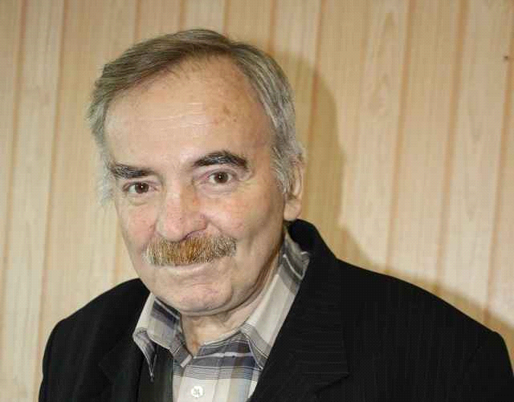
М. Ч. Кудаев в истории карачаево-балкарской культуры фигура грандиозная и знаковая. Он один из тех немногих, кто посвятил всего себя без остатка служению своему народу, а исчисляются такие люди всегда единицами.
Он вернул одно из любимейших и популярных жанров карачаево-балкарского искусства - народного танца, и показал молодежи пример редкого сочетания таланта, мужества и благородства.
Мухтар родился 10 апреля 1938 года в селении Яникой. 8 марта 1944 года балкарский народ покинул Родину. Вместе с матерью и сестренками был выслан из родного села в далекую Киргизию и Мухтар.
В Киргизии, в селении Дон-Арык, а затем в Пишпеке прошли детство и юность Мухтара. Очень рано он привык полагаться только на себя. В школу пошел позже своих ровесников, в 1949 году. За один год окончил первый и второй классы, перешел в третий.
В 1955 году он подал документы в Пишпекский сельскохозяйственный техникум. Конкурс был огромный: восемьдесят шесть человек на одно место, но Мухтар выдержал экзамен.
Более года, одновременно с учебой в Пишпекском техникуме, Мухтар занимался в вечерней студии восточного танца. Ему всегда нравилось танцевать, уже в ту пору он уже был влюблен в кавказский танец и мелодии неведомого ему Кавказа. Танец стал для Мухтара олицетворением далекой Родины. В 6 лет, совсем еще несмышленыш, он был оторван от родной земли, 13 лет жил на другой почве, среди другого, хотя и родственного народа.
В 1956 году Мухтар вернулся на Родину. Сразу по приезду в Нальчик, он с друзьями обратился к директору сельскохозяйственного техникума с просьбой зачислить их в техникум для продолжения учебы. Все вопросы были тут же решены: их приняли в техникум, стипендии гарантировали, места в общежитии выделили.
В 1956 году, Мухтар познакомился с будущей супругой Светланой Икаевой, а в 1959 году они поженились.
В том же 1959 году Мухтар окончил техникум и по распределению был направлен агрономом в колхоз «Советская Балкария».
Здесь он нашел единомышленника Манафа Темуккуева. Манаф работал в старом верхне балкарском клубе, играл на гармошке, на балалайке, пел и немного танцевал. Совместными усилиями в 1961 году им удалось создать танцевальный коллектив, который вошел в историю балкарской культуры как первый самодеятельный ансамбль балкарского народного танца, созданный после возвращения на родину.
Вернувшись в Нальчик, Мухтар поступил в университет на сельскохозяйственный факультет. На этом настоял отец. Чукай, прекрасный танцор, обладал хорошим голосом и до войны одно время даже пел в республиканском хоре, но из опыта своей жизни вынес, что мужчина должен иметь реальную, земную профессию.
Страсть к танцам не покидала Мухтара. Учебу в университете он совмещал с занятиями на хореографическом отделении культпросветучилища. Постоянный и внимательный зритель всех местных и гастролирующих в республике ансамблей, он не пропускал незамеченными ни одно новое движение, мелодию, рисунок танца. Все больше времени он отдавал своему увлечению.
Счастлив тот, кому жизнь дарит встречу с человеком, слово или поступок которого, проникает в душу и определяет его дальнейшие действия или даже судьбу. Таким человеком для Мухтара Кудаева стал Саид Шахмурзаев.
В ходе встреч с Саидом, окончательно сформировались цель и мечта всей его жизни - собрать, восстановить и вернуть народу утраченные им танцы. Мухтара пугала грандиозность поставленной перед ним задачи. Но в ту пору он еще не осознавал, сколь тяжелым, и в то же время радостным, будет путь к ее решению.
С 1960 года все больше усилий и времени он стал посвящать сбору танцев, их изучению и восстановлению. С этой целью он обратился к наблюдениям и описаниям ученых-этнографов, запискам путешественников, экспедиционным исследованиям, фольклорным материалам, устным преданиям. Кудаев разыскал в публикациях дореволюционных ученых и путешественников - Н. Ф. Грабовского, В. М Сысоева, И. С. Иванюкова, М. М. Ковалевского, И. С. Щукина, Г. Ф. Чурсина и других - описание карачаево-балкарских танцев, их характера, манеры исполнения и музыки. Все эти танцы были тесно связаны с историей, фольклором и мифологией народа.
Вскоре Мухтар познакомился с молодым ученым Махти Джуртубаевым. С его помощью он окунулся в богатейшую мифологию карачаево-балкарцев. Постепенно перед ним раскрылся удивительный по своей образности и глубине мир древних верований народа. Через любовь к танцу открывалась Мухтару душа собственного народа, ближе и понятней становились его надежды, чаяния, отношение к добру и злу. Все это, в свою очередь, позволяло ему самому полнее ориентироваться в мире танца, а его творческой фантазии работать непринужденней и вдохновенней.
Но самым важным и драгоценным источником, пополнявшим его знания о народной хореографии, были не книги, а простые люди. В глубине ущелий, в горных аулах Балкарии и Карачая еще оставались хранители древней культуры, знатоки и исполнители танцев и песен. И Мухтар обратился к ним. Отложив в сторону нескончаемые дела, сложив на коленях натруженные руки, борясь со смущением, они отвечали на его расспросы, плясали, пели, а глаза их светились той же любовью к родной земле, которая неугасимо горит в его сердце. Процесс восстановления танца был сложным и трудоемким.
Выслушав информатора, приходилось силами сельского коллектива воспроизводить его рассказ в танце. Затем тот просматривал его и делал свои замечания. Уже с их учетом, Мухтар возвращался в Нальчик и осуществлял постановку танца в своем творческом самодеятельном коллективе, а затем вновь обращался к информатору с просьбой просмотреть этот сценический вариант. При этом он старался обеспечить присутствие и других знатоков танцев, старожилов, ученых. Все вместе, дополняя друг друга, они высказывали свое мнение. И только внеся эти последние поправки, можно было считать танец реконструированным. Затем следовала его сценическая обработка.
Мухтару удалось восстановить не только движения, для придания которым сценического характера понадобилась вся его творческая фантазия, но и вернуть к жизни мелодии и песни, сопровождавшие их.
В результате долгого кропотливого труда перед ним постепенно раскрылся язык движений и жестов - язык танца. Накопленные знания привели Мухтара к убеждению, что каждый жест полон смысла, несет в себе информацию, что в каждом танце заложен и сохранен огромный этнографический материал. И он научился его читать.
Полученные Кудаевым знания еще раз убедили его в том, что народные карачаево-балкарские танцы имеют свое национальное своеобразие и древние самобытные корни.
В течение всех этих лет помимо балетмейстерской работы М. Ч. Кудаев проводил огромную работу по анализу и публикации материалов по национальной хореографии. Это был тяжелейший труд, потому что искусство танца - это искусство прекрасных, но неповторимых мгновений, описать которые крайне трудно.
В 1984 году Мухтаром Кудаевым была издана монография «Карачаево-балкарские народные танцы». В отечественной литературе это была первая работа, содержащая их профессиональную характеристику. В ней были даны описания 28 танцев.
Книга учит осмысленному и бережному отношению к описываемому виду искусства, в котором отражены лучшие народные традиции. Одновременно она является и методическим пособием, которое может быть использовано хореографическими коллективами, всеми любителями народных танцев.
В 1987 году вышла книга М. Ч. Кудаева «Древние танцы балкарцев и карачаевцев», а в 1988 году - «Карачаево-балкарский свадебный обряд».
Появление книг Мухтара Кудаева стало знаменательной вехой в развитии хореографии народов Кавказа. Его записи народных плясок и их теоретический анализ в истории танцевального искусства народов Северного Кавказа является не только первыми, но и основополагающими. В результате неустанного, самоотверженного труда Мухтару удалось накопить огромные знания не только в области хореографии, но и всего комплекса народной культуры. За годы работы помимо хореографического им был собран разнообразный этнографический материал по мифологии, фольклору, народно-прикладному искусству, обрядам и ритуалам карачаево-балкарцев, к систематизации и изданию которого он приступил в последнее время.
В 2003 году вышла в свет его монография «Карачаево-балкарская этнохореография и символика». В этом же году в издательстве «Эльбрус» была издана книга «Пища карачаевцев и балкарцев».
В 2005 году Мухтар издал материалы к карачаево-балкарскому словарю природоведения.
Все книги М. Ч. Кудаева невелики по объему, но содержат большой этнографический материал. Они получили признание специалистов и используются как практические пособия хореографами и этнографами Кабардино-Балкарии и республик Северного Кавказа. Они являются серьезнейшим вкладом не только в развитие хореографического искусства, но и в изучение духовной культуры карачаево-балкарцев.
Творческий путь Мухтара Кудаева - это путь борьбы. Мухтар доказывал свою правоту трудом - работал одновременно в нескольких самодеятельных коллективах, ставил танцы, вызывавшие взрыв негодования со стороны специалистов, отстаивал свое видение путей развития национальной хореографии в огромном количестве статей на страницах республиканских газет.
Мухтару Кудаеву удалось то, что не удавалось всему сообществу хореографов республики, посвятивших себя танцу, - определить пути дальнейшего развития национальной хореографии. Это был прорыв из тупика, из того состояния окаменелости и застоя, в котором находился народный танец.
В Мухтаре Кудаеве, кроме всего прочего, есть одна черта, которая не может не вызывать уважение. Безмерно любящий свой народ, он свободен от национальной ограниченности. Для него человечество поделено не по национальному признаку, а по отношению к танцу. Обладающие талантом в этой области и искренние почитатели танцевального искусства - по одну сторону, все остальные - по другую.
По крупицам собиралось то, что позднее стало содержанием работы ансамбля: музыка, обряды, песни, атрибутика. Он работал почти в каждом селе Балкарии, руководил коллективами при нескольких учреждениях в городе Нальчике, через его руки проходили сотни детей, юношей и девушек. Все чаще стали звучать в народе возрожденные им к жизни танцевальные мелодии. Но удовлетворения не было. Богатейший накопленный материал требовал профессионального воплощения.
Подготовительная работа по набору будущих артистов шла с марта 1987 года по октябрь 1988 года. Мухтар, одновременно работая в разных учебных заведениях республики, выбирал из числа молодежи тех, кто по своим способностям и внешним данным мог профессионально заняться танцами, уделял им дополнительное время, старался сделать из них единомышленников. Нагрузка была нечеловеческой, но несмотря ни на что, Мухтар упорно и неуклонно шел к осуществлению своей мечты - созданию профессионального ансамбля карачаево-балкарского народного танца.
Позднее, неутомимым и неугомонным Мухтаром в борьбе и противлении была создана при ансамбле детская танцевальная студия.
В тот период Мухтар проявил себя как великий организатор общественного мнения. Ему удалось объединить вокруг своей идеи людей, порой даже недружелюбных друг другу. Вся научная и творческая интеллигенция, да что там интеллигенция, весь народ сплотился в этот момент. Это было первое общенародное дело, значение его для роста национального самосознания народа трудно переоценить. И в этом тоже заслуга Мухтара. Даже люди далекие от танцев понимали значимость того, что происходило.
Первый просмотр программы ансамбля состоялся 29 августа 1989 года. Мухтар подготовил программу из двенадцати танцев. Помимо традиционных, широко известных, таких, как «Тюз тепсеу», «Тегерек тепсеу», «Абезех», были представлены обрядовые танцы «Тепена», «Арсланбия», «Чоппа», «Озай», «Голлу», «Жортуул», «Хардар», «Сандыракъ».
Несмотря на то, что артисты танцевали в репетиционных черных юбочках, майках и шароварах, без реквизита, впечатление от их выступления было ошеломляющим. Каждый танец сопровождался восторженными овациями.
Первый концерт «Балкарии» состоялся 4 июня 1990 года во Дворце культуры строителей. Для тех, кому посчастливилось в тот вечер присутствовать на нем, он останется одним из ярчайших впечатлений жизни.
Мухтару удалось, как сказочному волшебнику, совершить чудо - одарить радостью даже не десятки, тысячи людей, а целый народ! Ни до, ни после никому не удавалось совершить что-либо подобное.
В тот вечер Мухтар Кудаев и его «Балкария» излечили народ от горечи. Ослепительно-красивая, нарядная молодость кружилась в танце, и далеко в прошлое уходили несправедливость, потери и печали. Уходила горечь. Старшие плакали.
В течение всего июня, через день, ансамбль выходили на сцену Дворца культуры профсоюзов, и каждый раз зал не мог вместить пришедших на концерт. Затем прошли выступления в городах и селах республики. Первая гастрольная поездка состоялась, в Карачаево-Черкесию. Началась она с 4 сентября. Встретили ансамбль «по-братски». Но гастроли были прерваны поездкой в город Сухуми. Для участия в первом фестивале горских народов Кавказа, у которых бытует нартский эпос. Назывался он «Нартаа». Фестиваль стал настоящим творческим и профессиональным испытанием для ансамбля и для Мухтара.
И Мухтар, и ансамбль испытание выдержали с честью. Из шести профессиональных коллективов, принявших участие в конкурсе, первой выступила «Балкария». Многотысячная аудитория в продолжение всего танца, стоя, приветствовала артистов.
Главный приз первого фестиваля горских народов - «Золотой шлем» - единогласно присуждается ансамблю «Балкария». Зрители встретили решение жюри бурными овациями. Не это ли было одной из главных наград трудолюбию и мастерству молодого коллектива?
Победа в конкурсе показала, что Мухтару удалось не только возродить карачаево-балкарское народное танцевальное искусство, но и проложить пути дальнейшего развития народного танца в целом.
Затем последовали гастроли в Чечено-Ингушетии, где на каждом концерте присутствовали министр культуры республики и его заместители. В Дагестане и Осетии были отменены репетиции госансамблей во время концертов «Балкарии», так как все артисты и балетмейстеры хотели ознакомиться с ее программой. И вновь участие в фестивале. На сей раз в Турции, на первом Всемирном фестивале тюрко-язычных народов. И вновь ошеломляющий успех, превзошедший все ожидания. Концерт в Анкаре и Конии, двухчасовое выступление по турецкому телевидению, встречи с земляками - потомками балкарцев и карачаевцев, эмигрировавших в Турцию после Кавказской войны, их радость и слезы! В 1992 году состоялась гастрольная поездка по Польше, Германии и Голландии. В 1995 году ансамбль участвовал во Всемирном фестивале фольклора во Франции, в 1997 году - в Бельгии и Германии. И всюду ему сопутствовал успех.
Позднее Мухтаром были воссозданы еще два десятка народных танцев. Все они по праву вошли в сокровищницу карачаево-балкарского танцевального искусства. Сохранившиеся из них и по сию пору остаются украшением программы ансамбля «Балкария».
Благодаря Кудаеву, на сценах Кабардино-Балкарии возник по-настоящему народный танец, свободный, пластичный, лишенный излишней бравурности и нарочитости.
Мухтар Чукаевич Кудаев - это человек, вернувший нашему народу утерянный танец. Его творческий и человеческий подвиг сопоставим с подвигом Прометея или Сосрука. Они подарили людям огонь - символ жизни, он подарил балкарскому народу радость возвращения. Под силу ли обычному человеку одарить радостью целый народ? Мухтару оказалось под силу.
Мухтар Кудаев вошел почти в каждую балкарскую семью. Благодаря ему, на празднествах и свадьбах балкарская молодежь танцует. Его постановки сопровождает оглушительный и безусловный успех. Объясняется он тем, что Мухтару удалось объединить в единый сплав не только музыку и движение, но и обряд, а в итоге создать яркое, живописное представление. Мухтар сумел блестяще справиться и с более сложной задачей: средствами хореографии, в пластических образах он раскрыл мировоззрение карачаево-балкарского народа, его историческое прошлое и культуру, что само по себе и является основной задачей народного искусства. В этом главная, непреходящая ценность его труда.
В историю культуры Мухтар Чукаевич Кудаев навсегда вошел как основоположник карачаево-балкарской этно-хореографии, создатель первого профессионального государственного ансамбля карачаево-балкарского народного танца «Балкария», талантливый исследователь и ученый.
Со слов Зейтуна Зокаева: «Мухтар Кудаев собрал и возродил карачаево-балкарские фольклорные танцы, подарил им второе рождение, в этом его неоценимая заслуга. Благодаря ему, нынешнее поколение наконец-то узнало, в какую древность уходит корнями народная танцевальная культура. Всего себя он посвятил самому веселому и живому жанру искусства - народному танцу. Более того, ценой неимоверного, самоотверженного труда, он возродил и как свой личный дар вложил в копилку мировой культуры древнюю и самобытную танцевальную культуру карачаево-балкарского народа. Влюбленный в музыку, великий Мастер танцевального искусства, Мухтар Кудаев стал гордостью своего народа, национальным героем».

1.5. «Тюз тепсеу»
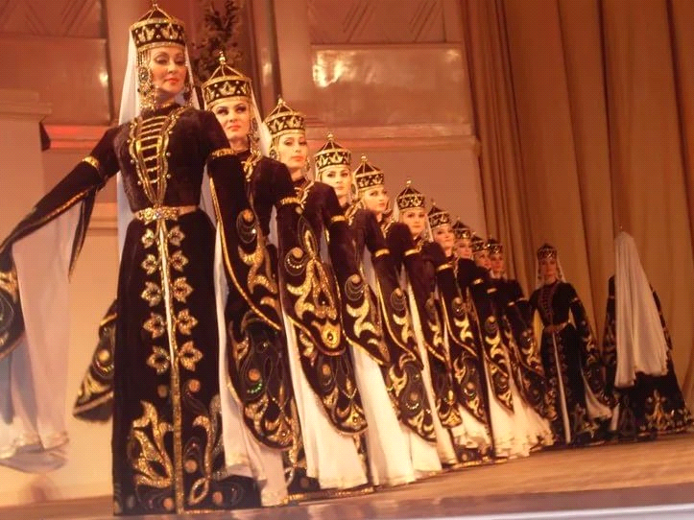
«Тюз Тепсеу» (танец знакомства) - танец, который исполняли практически на всех праздничных мероприятиях. В древности в этом танце принимало участие много людей, если этот танец был обрядовым. Варианты этого танца, связанные с обрядами, имели строго определённую последовательность танцевальных движений, без импровизации. Нарушители данной последовательности обычно покидали круг. Обрядовые варианты данного танца танцевали и юноши, и девушки, которые образовали пары между собой. Согласно народным поверьям, если данный танец исполнять непосредственной перед посевными работами в эротическом аспекте, то это будет способствовать росту урожая. Один из парней надевал маску Алтын Сардар (золотой баран) и начинал исполнять различные движения эротического характера непосредственно перед девушкой. На пахоту обычно приводили беременную женщину, которая шла впереди быков, а пахарь шёл за плугом и кричал: «сабан семиз болтун, мирзеу кёп болтун» (фраза, в которой провозглашали богатый урожай и плодородную землю). По народному поверью, беременная женщина могла оказать влияние на урожай и плодородие земли. Кроме того, тарами были установлены на хорошо просматриваемом месте различные куклы, изображавшие женщин и мужчин. Вокруг этих кукол исполнялся «Тюз тепсеу», знаменуя собой свадьбу перед началом пахоты. Вокруг импровизированных молодожёнов, роль которых выполняли симпатичные парень и девушка, исполнялся данный танец. Также этот танец исполняли вокруг плуга, повесив на его ручки шапку и платок из овечьей шерсти, которые служили символом богатого урожая. Этот танец могли исполнять и вокруг обычной лопаты, которая устанавливалась в вертикальном положении и её обматывали платком, а затем надевали шапку из овечьей шерсти. Танец «Тюз тепсеу» мог быть исполнен и вокруг быка, которого предварительно украшали различными лентами. Один рог быка был завязан платком, а на второй надевали шапку.
Перед тем, как погнать скот на пастбище летом, совершались определённые обряды с целью предотвращения болезней у приплода, а также от атак на скот диких животных, от несчастных случаев и т.п. Баран-производитель был облачён в шапку, а на овцу надевался платок. Бурка надевалась на посох, который устанавливался в вертикальном положении. Платок и шапка надевались на козла –вожака, а потом этого козла водили по дворам села. Каждому жителю села был пожелания множества скотины и сбережения приплода. Осуществлялся обмен посохами, бурками и башлыками между пастухами. В завершении данного обрядного действия происходило исполнение танца «Тюз тепсеу». Непосредственно этот танец исполнялся чабанами вокруг посоха на пастбище. Довольно часто этот танец исполнялся с обращением к богам. В то время, когда скот отводили на зимнюю стоянку, воздвигался флаг, на котором была изображена голова божества, а вокруг флага исполняли данный танец, чтобы вернуться с пастбищ без приключений.
Совершались обряды перед началом сенокоса для того, чтобы вызвать хорошую погоду для осуществления сенокоса и чтобы трава была густой. Эти обряды в обязательном порядке сопровождаются танцем «Тюз тепсеу». Также были и жертвоприношения в честь Чоппа ( божество). Ему подносили коз и баранов, шкуры которых развешивались и они висели до окончания сенокоса.
Косарями произносились различные просьбы о том, чтобы трава была очень густой, словно шерсть животных, принесённых в жертву. Вокруг флагов исполнялся «Тюз тепсеу». Перед тем, как выйти косить сено, ульи не трогали, поскольку считали, что будет дождливый сезон. Для того, чтобы вызвать жаркое лето, возле реки разводились очень большие костры. Этот танец исполнялся до изнеможения, чтобы вызвать благосклонность богов. После того, как сенокос был завершён, вертикально ставился шест, на его конце крепили небольшой пучок травы с той целью, чтобы скирда имела такую же высоту. Возле данного шеста молодёжь танцевала танец «Тюз тепсеу». Косари и жнецы также совершали обряды.
Во время посева и прополке шляпы из войлока окропляли водой для того, чтобы всходы имели достаточное количество влаги. После того, как посев был завершён, устанавливали пугало для охраны посевов от различных птиц. После того, как появились всходы, пугало меняли на другое, которое отпугивало кабанов. Эти действия сопровождал «Тюз тепсеу».
Во время праздника урожая также исполнялся «Тюз тепсеу»: на гладкий шест вешали груши, яблоки, лук, орехи, чеснок, чтобы их можно было достать. Затем юноши старались с закрытыми глазами долезть до вершины шеста и взять приз. Кому это удавалось, то отдавал приз той девушке, которая ему нравилась. Девушка в ответ дарила платок или же выходила танцевать «Тюз тепсеу». В зависимости от приза, предсказывалось, какая у юноши будет жена. В том случае, если яблоко было кислым, то у юноши должна быть жёсткая жена, если сладким, то жена не будет изменять, если лук, то жена будет сварливой, если чеснок, то злой.
Если женщина беременна и должна скоро родить, то в этом случае проводится общественный обед, после которого юноши и девушки танцуют «Тюз тепсеу» для лёгкого прохождения процессов родов. Этот танец начинают в медленном темпе, постепенно переходя в танцы «Асланбий» и «Тегерек». Два последних танца исполнялись уже после появления на свет ребёнка. Женщины, которые были бесплодными, брали куклы на руки и также танцевали «Тюз тепсеу». Это делалось в надежде на скорую беременность.
«Тюз тепсеу» исполнялся и тогда, когда за невестой отправлялись дружки. В процессе танца каждой парой осуществлялась имитация молодожёнов. В момент проезда возле камней Байрым, Тейри, Ащтотур и прочих свадебная процессия останавливалась для осуществления танца «Тюз тепсеу».
У невесты в доме также при встрече жениха танцевали «Тюз тепсеу». Сторона невесты выбирала лучшего танцора из дружков жениха, чтобы тот станцевал сольный номер. В том случае, если дружку давали полную чашу с бузой, то он должен был танцевать с этой чашей на голове. В том случае, если проливалась хотя бы капля, то танцор выплачивал штраф тому, кто дал ему эту чашу. Следует отметить, что немного находилось смельчаков для танца с чашей на голове. Такой танец требовал очень длительной тренировки. Талантливые танцоры использовали для танцев не одну, а целый три чаши, за что они получали призы: кинжал, бурку, лошадь и прочие.
Смысл танца «Тюз тепсеу» раскрывается посредством его изображения. Если нарисована прямая линия, то это означает, что участников танца представляют. Если это круг большого размера, то это значит жизнь бесконечно долгая, полукруг означает семейное счастье. Зигзаги означают преодоление трудностей в достижении счастья. Две параллельные линии означают равенство. Если это диагональ, то это значит, что счастье делится на две половины. Небольшие круги символизируют уважение и почитание. Небольшие полукруги свидетельствуют о возникновении сложностей. Если линии расположены клинообразно, то это означает очень большую любовь. Если имеются перекрещенные линии, то это значит связь в браке.
Юноша отделяет одну из девушек от её подруг, поочерёдно наступая и отступая, а девушка старается проделывать аналогичные движения. Этот ритуал означает процесс похищения девушки.
Юноша и девушка сталкивались правым плечом, затем по возвращении- левым, а после они становились друг к другу лицом. Это означало выбор девушки. Юноша, обходя девушку, проявлял к ней симпатию. Если девушка повернулась по направлению движения молодого человека, то это могло значить, что он ей тоже нравится.
Юноша и девушка то сближаются, то расходятся, становясь друг к другу лицом. Это является символом любви и расставания. После они танцуют на одном месте, что означает любовь. Затем они перемещаются боком направо и налево, что означает кокетство девушки.
В том случае, когда юноша и девушка осуществляли вращение в одну и ту же сторону, то это означало их согласие на совместный танец, если в разные, то несогласие.
Положение рук в танце «Тюз тепсеу». Если юноша правой рукой манит к себе, то он таким образом зовёт девушку с ним потанцевать. Потом он делает то же самое левой рукой. Девушка правую руку поднимает вверх и вперёд, а затем опускает вниз, давая согласие на танец.
Если юноша и девушка вместе поднимают и опускают руки, то это означает их обоюдное согласие на исполнение данного танца. Если юноша поднял одну из рук вперёд, а другую завёл назад, то этим он проявил уважение к девушке.
Во время танца лицом друг к другу девушка и юноша меняют свои позиции, а юноша, поднимая руку вперёд, даёт указание поменяться. В том случае, когда поднимается правая рука, нужно меняться справа, если левая, то слева.
Юноша и девушка стоят рядом, юноша направил одну руку вперёд, а другую завёл назад, обозначая направления движения танцоров. Юноша указывает девушке направление в данном танце.
Шаг на ступне и на полупальцах является главным ходом данного танца. Пожилые люди танцуют обычно на всей ступне или могут немного стать на полупальцах. Молодёжь танцует на довольно высоких полупальцах, вступая в соревнование между собой.
«Сюзюлюп» является одним из самых распространённых вариантов танца «Тюз Тепсеу». В данном танце юноша исполняет роль рыбака, а девушка играет роль рыбки. Девушки с юношами формируют две противоположные линии, показывая рек
Внутри них находится рыбка- девушка, а за ними находится рыбак – юноша. Девушка делает несколько плавных движений, а юноша поднимает правую руку вверх и вперёд, а левую опускает за спину, таким образом, демонстрируя удочку, которой он желает выловить рыбку.
Затем юноша проходит вовнутрь линии, а на самой линии формируется круг большого размера, показывающих озеро. Юноша стоит за кругом, стараясь выловить рыбку, однако преградой ему являются «берег» и само «озеро». Девушка осуществляет танцевальные движения внутри «озера».
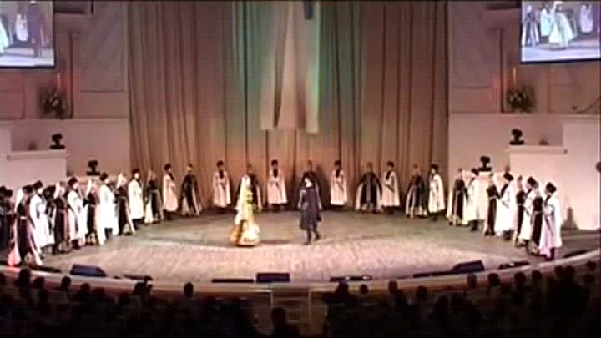
Юноша перемещается внутри кругов, а все танцоры формируют полукруг большого размера. Когда рыбак ловит рыбку, она вдруг становится прекрасной девушкой. Все танцоры начинают увеличивать размер полукруга, хлопая в ладоши. Девушка осуществляет движение по кругу, а юноша следует за девушкой. После преодоления первого круга, юноша и девушка становятся напротив друг друга. Юноша делает попытку поухаживать за девушкой, но та старается делать вид, что попросту не видит его. Юноша продолжает свои попытки. Наконец их взгляды встречаются, но девушка отворачивается от юноши и уходит от него. Юноша настигает девушку, становясь на пути её движения. В процессе танца юноша и девушка часто меняют свои места. Затем к паре присоединяются все остальные танцоры. Все исполняют только свои партии.

1.6. «Танец-это моя жизнь!» - цитирует Ирэна Жанатаева (интервью)

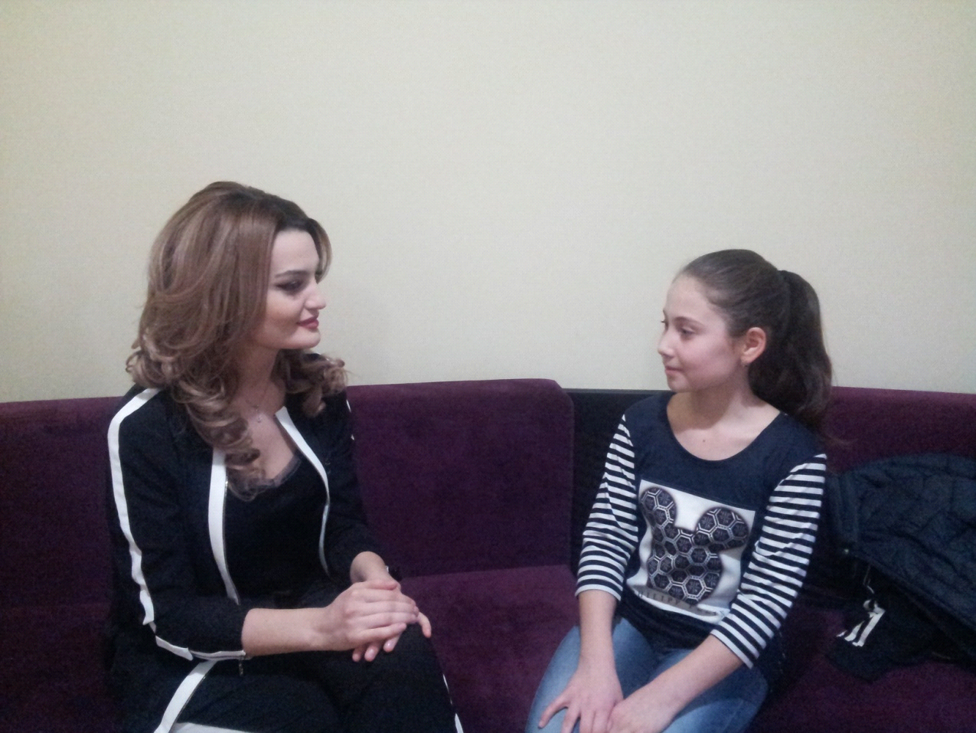

Ирэна родилась 15 августа 1988 года в Нальчик, Кабардино-Балкарская АССР, РСФСР, СССР в творческой семье. Её отец Жанатаев Салих был солистом-вокалистом и одним из основателей Государственного фольклорно-этнографического ансамбля танца «Балкария» совместно с М. И. Ульбашевым. Своему детищу он прослужил последние 24 года своей жизни. В 17 лет Ирэна получила звание заслуженной артистки Республики Ингушетия, а в 23 стала самой молодой заслуженной артисткой Кабардино-Балкарской республики.
Является победителем конкурса «Золотой Дуэт» (г.Владикавказ), Лауреатом Всероссийского конкурса им. Юрия Григоровича (г. Москва), Лауреатом конкурса им. Махмуда Эсамбаева (г. Грозный), Обладателем Гран-При Международного конкурса этнических культур (г. Астана, Казахстан).
Выступает с ансамблем по всему миру - Бельгия, Франция, Испания, Португалия, Грузия, Швейцария, Италия, Казахстан, Турция.

Основную деятельность в ансамбле Ирэна совмещает с преподаванием в собственной хореографической школе-студии, в которой она обучает национальным танцам народов Северный Кавказ и Закавказье более 300 учеников. Имеет два высших образования: юридическое (Современная гуманитарная академия) и хореографическое (Северо-Кавказский государственный институт искусств) (2012—2016)
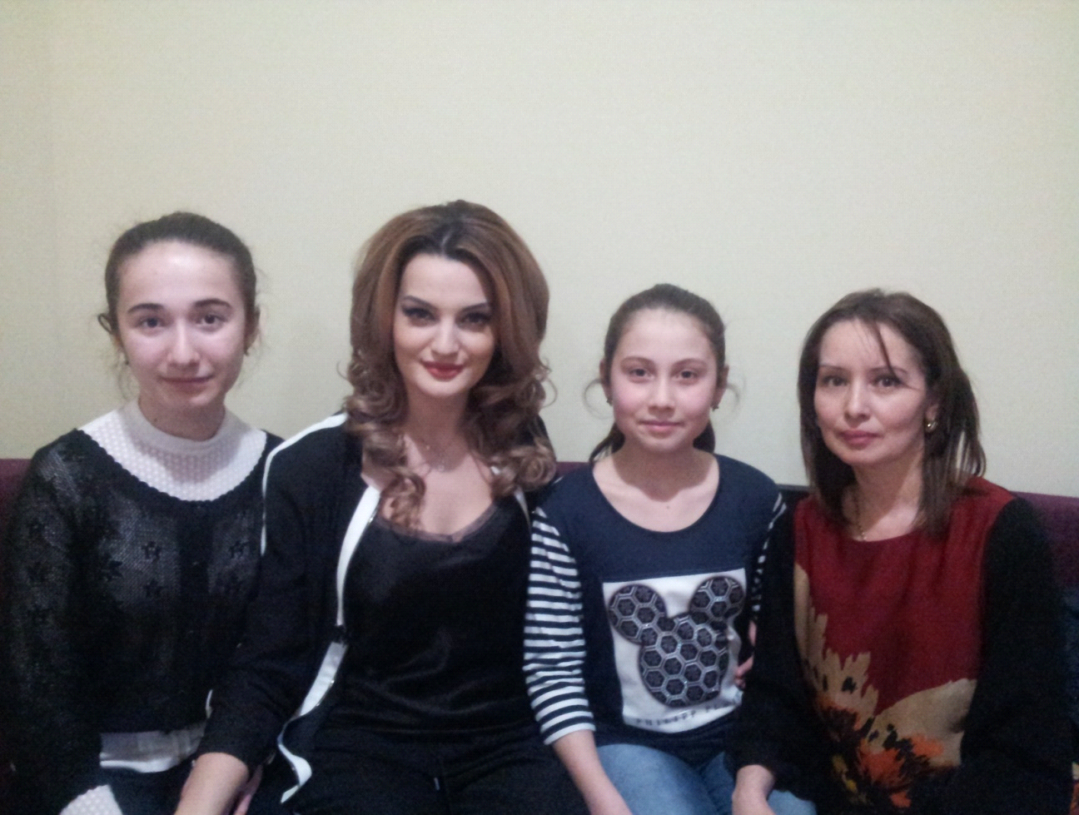

II. Заключение
Результаты анкетирования
В ходе своей работы я провела анкетирование среди обучающихся МКОУ СОШ с.п.п. Звёздный. В анкетировании приняли участие 33 ученика из 6-9 классов, из них 20 человек умеют и хотят возродить национальные танцы; 6 человек не умеют танцевать, но очень хотели бы научиться и возродить танцы; 3 ученика не умеют танцевать и равнодушно относятся к культуре и обычаям; 4 ученика имеют какое-то представление о культуре национальных танцев и немного умеют танцевать.

Вывод: интерес к национальному танцу на Кавказе не иссякал никогда, потому что национальный танец сопровождает горца на протяжении всей его жизни. Сменялись эпохи, века, годы - видоизменялись танцы, но всегда и во все времена они помогали выражать эмоции и чувства, будь то гнев, ревность, любовь или страсть. Помогали высказать то, что трудно выразить словами… Говорят, танец, как и песня, - это душа народа. И спорить с этим сложно, ведь в танце действительно отображается народная самобытность, мироощущение, ментальность и история.
Своей работой я хотела показать, насколько богата культура Кавказа. Народными танцами восхищаются во всех уголках мира. Они настолько энергичны, чувственны и красивы, что не оставляют равнодушным никого. Лучшие ансамбли и хореографы продолжают вкладывать свою душу в совершенствование народного танца. Мне хочется завершить свою работу такими строками:
Танцуй, танцуй же, яркая звезда,
Пылай, как пламя в темном небосклоне,
Ты в нашем сердце бьешься навсегда,
И вечно мы перед тобой в поклоне.
Ты мысли буйство, рвение мечты,
Ты нить судьбы и жизни нашей ангел,
И все к чему стремимся - только ты Волнуемый
О, танец, мы с тобой на век,
Спасибо, что ты существуешь,
Благодарю, что слово-человек
Ты творчеством своим преобразуешь!
Ведь ты даешь нам новый мир,
Мир без обмана и без лести,
И где под звуки нежных лир
С тобой хотим быть только вместе!

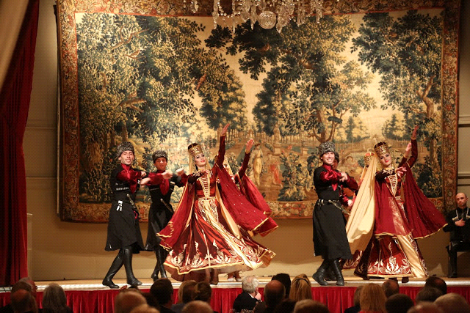
Приложение
Интернет ресурсы:
Сайт http://www.elbrusoid.org/articles/musics/359070/
Сайт http://www.elbrusoid.org/articles/remember/394996/
Сайт https://ru.wikipedia.org/wiki/Жанатаева,_Ирэна_Салиховна
Сайт http://09reg.ru/karachay/kultura/tantsyi/
Сайт https://lezginka.biz/publ/tuz_tepseu.html

